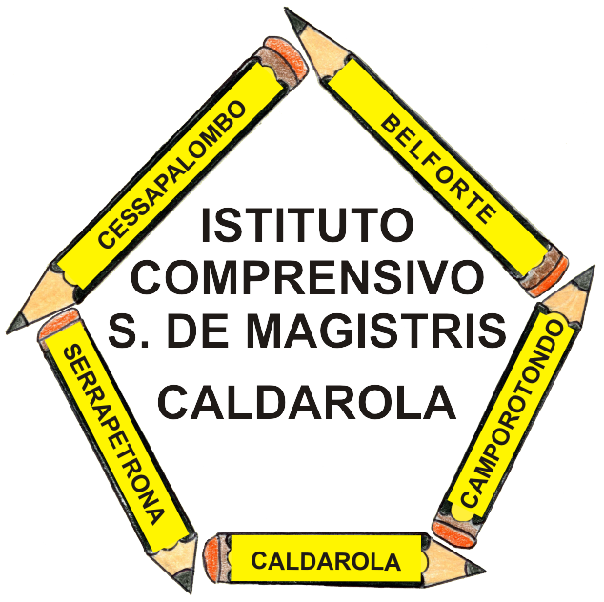 | ISTITUTO COMPRENSIVO  Simone De Magistris  Viale Umberto I, 2 – 62020 CALDAROLA (MC)  e-mail: mcic80300a@istruzione.it PEC: mcic80300a@pec.istruzione.it  http://www.iccaldarola.gov.it  C.Min. MCIC80300A tel. e fax 0733/905125 C.F. 83004430431

Prot. n° 3104 C/7 Caldarola lì 11 NOVEMBRE 2015

IL DIRIGENTE SCOLASTICO

VISTO il D.M. n° 103 del 4 giugno 2001;

VISTO il Regolamento adottato con D.M. del 13/06/2007 e successivo n. 42 del 08 Aprile 2009 e relative comunicazioni ed integrazioni;

VISTO il D.M. n. 56 del 28 maggio 2009;

VISTA la Comunicazione dell’U.S.P. n° 6747 del 09/11/2015;

RICHIAMATE le altre disposizioni in materia;

D E C R E T A

Art. 1 – Saranno pubblicate in data 11 NOVEMNRE 2015 all’albo di questa Istituzione Scolastica le graduatorie di Istituto DEFINITIVE di 1^, 2^ E 3^ fascia per le nomine a tempo determinato per il personale docente della scuola secondaria di I grado che costituiscono parte integrante del presente decreto.
Art. 2 - Avverso le graduatorie predette, trattandosi di atto definitivo, è esperibile il ricorso al T.A.R. o il ricorso straordinario al Capo dello Stato , rispettivamente entro 60 giorni o 120 giorni dalla data di pubblicazione all’Albo.

La Dirigente
Dott.ssa Fabiola Scagnetti
firma autografa sostituita da indicazioni a mezzo stampa,
ai sensi dell'art. 3, comma 2, del D.Lgs. n. 39/1993

